**TJ Tatran KRPA Hostinné**

pořádá

12. ročník mezinárodního turnaje o putovní pohár Pepíka Šína ve stolním tenisu

**A. Všeobecná ustanovení**

**1. Pořadatel:** TJ Tatran KRPA Hostinné

**2. Datum uspodářání:** pátek 23. srpna 2013

**3. Místo konání:** Městská sportovní hala Hostinné, Tyršovy sady 379

**4. Ředitelství soutěže:** ředitel …………………………………… Petr Bartoš

vrchní rozhodčí ……………………… Tomáš Drahotský

hlavní pořadatel ……………………. Richard Šváb

**5. Přihlášky:** přihlášky se zasílají na na emailovou adresu: richmond1216@yahoo.com, nebo posílají na adresu Mgr. Richard Šváb, Horská 143, 54371 Hostinné a to vše do 21. 8. 2013. Možné je se přihlásit i místě do 8:30 hodin v kategoriích II až V. Pro kategorii mužů je možné se přihlásit do 13:30.

**6. Vklady:** budou vybírány při prezentaci ve výši 100,- Kč pro přihlášené do 21. 8. a ve výši 150,- Kč pro přihlašované na místě. V mládežnických kategoriích bude vybíráno 50,- resp. 100,- Kč.

**7. Losování:** bude provedeno po prezentaci

**B. Technické a ostatní ustanovení:**

**8. Předpis:** Hraje se podle „Pravidel stolního tenisu“, „Soutěžního řádu stolního tenisu“ a podle ustanovení tohoto rozpisu.

**9. Míčky:** Double Fish bílé***

**10. Soutěže:** A) Dvouhra mužů B)Dvouhra dorostenců C) Dvouhra dorostenek D) Dvouhra mladších žáků E)Dvouhra mladších žákyň

**11. Systém soutěže:** I. stupeň skupinový, II. stupeň vylučovací. Hraje se na tři vítězné sady z pěti, dvouhry hlavní soutěže se hrají od semifinále na čtyři vítězné sady ze sedmi. Prvních osm nasazených je automaticky kvalifikováno do hlavní soutěže.

**12. Podmínky účasti:** Turnaje se mohou zúčastnit závodníci registrovaní u svých národních svazů a hráči pozvaní pořadatelem.

**13. Časový pořad:** 7:45 – 8:30 prezentace soutěží B, C, D, E 8:30 – 9:00 losování soutěží B, C, D, E 9:15 nástup a zahájení soutěží D,E 10:15 zahájení soutěží B, C 13:30 – 14:00 prezentace kategorie dvouhry mužů 14:00 losování dvouhry mužů 14:30 zahájeni kategorie dvouhry mužů

**14. Rozhodčí:** Rozhodčí k jednotlivým zápasům určuje vrchní rozhodčí.

**15. Ceny:** Hlavní soutěž dvouhry mužů – 1. místo: 3.000,- Kč 2. místo: 1.500,- Kč  3. místo: 750,- Kč (2x) 5. – 8. místo: 300,- Kč V kategoriích dorosteneckých a žákovských: věcné ceny pro prvních osm hráčů/hráček.

**Upozornění:** pokud nebude prezentováno alespoň 30 platících hráčů, bude výše odměn hlavní soutěže dvouhry mužů vyplacena v poloviční výši.

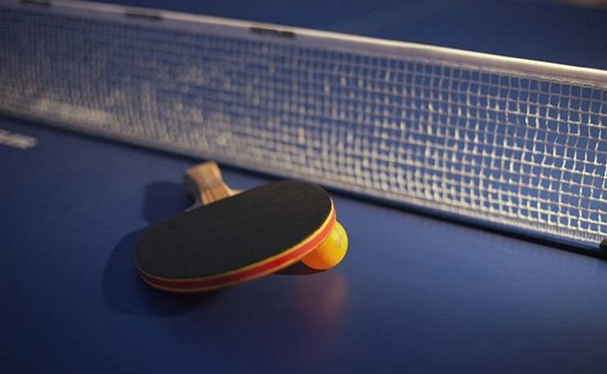**Za TJ Tatran Hostinné - předseda TJ Bartoš Petr a doživotní předseda oddílu stolního tenisu Pepík Šín.**

**Hlavní sponzor:**



**Hlavní sponzoři:**





**Partnerský sponzoři:**



